Комитет образования Еврейской автономной области

областное государственное образовательное бюджетное учреждение

начального профессионального образования

«Профессиональный лицей г.Биробиджана»

Сборник заданий
для самостоятельной работы обучающихся
(аудиторная, внеаудиторная) по учебной дисциплине «География»

Биробиджан
2014
Организация – разработчик:
Областное государственное образовательное бюджетное учреждение начального профессионального образования «Профессиональный лицей г.Биробиджана»

Разработчик:
Тарасевич Татьяна Леонидовна, преподаватель специальных дисциплин

Рекомендован методической комиссией областного государственного образовательного бюджетного учреждения начального профессионального образования «Профессиональный лицей г.Биробиджана»

Заключение методической комиссии № _____ от « ___» ____ 201__ г.

Содержание

 | Пояснительная записка | 4
1 | Виды самостоятельных работ на уроке | 7
1.1 | Работа с учебником | 7
1.2. | Работа с контурными картами | 37
1.3 | Тестовые задания | 40
 | Литература | 41
 | Приложения | 42

Пояснительная записка

Программа учебной дисциплины «География» предназначена для изучения географии в учреждениях СПО, реализующих образовательную программу среднего (полного) общего образования, при подготовке квалифицированных рабочих и служащих. При получении профессий СПО социально-экономического профиля, обучающие учреждений СПО изучают географию 39 часов. Согласно требований ФГОС для изучения учебных дисциплин важное место в программе учебной дисциплины отведено аудиторной и внеаудиторной самостоятельной работе обучающихся.
Программа учебной дисциплины ориентирована на достижение следующих целей:
• Освоение системы географических знаний о целостном, многообразном и динамично изменяющемся мире, взаимосвязи природы, населения и хозяйства на всех территориальных уровнях, географических аспектов глобальных проблем человечества и путях их решения, методах изучения географического пространства, разнообразии его объектов и процессов;
• Овладение умениями сочетать глобальный, региональный и локальный подходы для описания и анализа природных, социально-экономических, геокологических процессов и явлений;
• Воспитание патриотизма, уважения к другим народам и культурам, бережного отношения к окружающей среде;
• Использование в практической деятельности и повседневной жизни разнообразных географических методов, знаний и умений, а также географической информации;
• Нахождение и применение географической информации, включая карты, статистические материалы, геоинформационные системы и ресурсы Интернета, для правильной оценки важнейших социально-экономических вопросов международной жизни; геополитической и геоэкономической ситуации в России, других странах и регионах мира, тенденций их возможного развития;
• Понимание географической специфики крупных регионов и стран мира в случаях стремительного развития международного туризма и отдыха, деловых и образовательных программ, телекоммуникаций, простого общения.
В результате изучения учебной дисциплины «География» обучающийся должен знать/понимать:
• Основные географические понятия и термины; традиционные и новые методы географических исследований;
• Особенности размещения основных видов природных ресурсов, их главные месторождения и территориальные сочетания; численность и динамику населения мира, отдельных регионов и стран, их этногеографическую специфику; различия в уровне и качестве жизни населения, основные направления миграций; проблемы современной урбанизации;
• Географические аспекты отраслевой и территориальной структуры мирового хозяйства, размещения его основных отраслей; географическую специфику отдельных стран и регионов, их различия по уровню социально-экономического развития, специализации в системе международного географического разделения труда; географические аспекты глобальных проблем человечества;
Уметь:
• Определять и сравнивать по разным источникам информации географические традиции развития природных, социально-экономических и геоэкологических объектов, процессов и явлений;
• Оценивать и объяснять ресурсообеспеченность отдельных стран и регионов мира, их демографическую ситуацию, уровни урбанизации и территориальной концентрации населения и производства, степень природных, антропогенных и техногенных изменений отдельных территорий;
• Применять разнообразные источники географической информации для проведения наблюдений за природными, социально-экономическими и геоэкологическими объектами, процессами, явлениями, их изменениями под влиянием разнообразных факторов;
• Составлять комплексную географическую характеристику регионов и стран мира; таблицы, картосхемы, диаграммы, простейшие карты, модели, отражающие географические закономерности различных явлений и процессов, их территориальные взаимодействия;
• Сопоставлять географические карты различной тематики;
Для этого в сборнике предлагаются различные виды самостоятельной работы: работа с учебником, заполнения таблиц, схем, работа с контурными картами, различные практические работы, тестовые задания.
Использовать приобретенные знания и умения в практической деятельности и повседневной жизни:
• Для выявления и объяснения географических аспектов различных текущих событий и ситуаций;
• Нахождения и применения географической информации, включая карты, статистические материалы, геоинформационные системы и ресурсы Интернета; правильной оценки важнейших социально-экономических событий международной жизни, геополитической и геоэкономической ситуации в России, других странах и регионах мира, тенденций их возможного развития;
• Понимания географической специфики крупных регионов и стран мира в условиях глобализации, стремительного развития международного туризма и отдыха, деловых и образовательных программ, различных видов человеческого общения.

Изучение учебной дисциплины «География» способствует формированию у обучающихся следующих общих компетенций:
ОК 1. Понимать сущность и социальную значимость своей будущей профессии, проявлять к ней устойчивый интерес.
ОК 2. Организовывать собственную деятельность, исходя из цели и способов ее достижения, определенных руководителем.
ОК 3. Анализировать рабочую ситуацию, осуществлять текущий и итоговый контроль, оценку и коррекцию собственной деятельности, нести ответственность за результаты своей работы.
ОК 4. Осуществлять поиск информации, необходимой для эффективного выполнения профессиональных задач.
ОК 5. Использовать информационно-коммуникативные технологии в профессиональной деятельности.
ОК 6. Работать в команде, эффективно общаться с коллегами, руководством, клиентами.

1.Виды самостоятельных работ на уроках

  - Работа с учебником

Урок 1. Введение.
Тема. Политическая карта мира
Цели:
- ознакомить учащихся со структурой курса, с источниками информации, с особенностью учебника;
- сформировать представление о разнообразии современного мира, дать знания о классификации стран,
- показать место России в мире; развивать умения слушать лекцию и вести записи конспекта.

Задание: Выполните задание № 1 в блоке добывания знаний и умений.
На основе политической карты мира в атласе и «визитной карточки» стран на форзаце учебника выпишите в тетрадь:
  - 7 самых больших по площади стран мира, 5 микрогосударств.
  - 10 стран с численностью населения более 100 млн человек.
  - 5 полуостровных, 5 островных, 5 стран-архипелагов.
  - 10 сухопутных стран.
  - По политической карте и визитной карточке учащиеся делают запись в тетрадь:
Крупнейшие государства: 1. Россия; 2. Канада; 3. Китай; 4. США; 5. Бразилия; 6. Австралия; 7. Индия.
Микрогосударства: Монако, Сан-Марино, Ватикан, Андорра, Лихтенштейн.
Страны с численностью населения более 100 млн человек:
Китай — 1400 млн человек;
Индия — 1010 млн человек;
США - 280 млн человек;
Индонезия - 215 млн человек;
Бразилия — 170 млн человек;
Пакистан — 160 млн человек;
Россия — 146 млн человек;
Нигерия — 135 млн человек;
Бангладеш — 127 млн человек;
Япония — 126 млн человек.
Островные государства: Шри-Ланка, Исландия, Ирландия, Мадагаскар, Куба и др.
Полуостровные: Италия, Испания, Греция, Саудовская Аравия, Турция, Корея и др.
Страны-архипелаги: Япония, Индонезия, Филиппины, Фиджи, Туа - моту и др.
Сухопутные государства: Азербайджан, Армения, Белоруссия, Австрия, Монголия, Венгрия, Афганистан, Бутан, Лесото, ЦАР, Чад и др.
Учащиеся могут работать в парах, в группах или индивидуально.
Урок 2.
Тема. Государственный строй стран мира
Цели:
- дать знания о формах государственного правления и административно-территориального устройства;
- расширить знания о классификации стран мира и закрепить знания номенклатуры.
Задание: Впишите в каждую колонку таблицы примеры стран, являющихся конституционными, абсолютными, теократическими монархиями. Используйте форзац учебника с визитками стран.
Редкой формой правления являются государства в составе Содружества. Таких стран 15.
Конституционная монархия | Унитарное государство | Федеративное  устройство

Урок 3.
Тема. Международные отношения. Политическая география и геополитика
Цели:
- показать влияние международных отношений на политическую карту мира;
- научить учащихся давать оценку политико-географического положения страны; формировать умение вести дискуссию;
- дать знания о политической географии и геополитике.
Практическая работа
Учитель дает определение политико-географического положения страны. (ПГП — это положение объекта по отношению к другим государствам и их группам как политическим объектам. ПГП — это комплекс политических условий, связанных с географическим положением страны, выражающийся в системе политических взаимоотношений с окружающим миром.)
Работа выполняется в группах или индивидуально. Группа выбирает страну для составления характеристики ее ПГП. Учитель знакомит учащихся с планом характеристики ПГП страны.

План характеристики ПГП. (Вариант I).
- Политическая и экономическая оценка государственных границ:
а) уровень экономического развития соседних стран;
б) принадлежность соседних стран к политическим блокам;
в)стратегическая оценка государственной границы.
2. Отношение к транспортным путям, рынкам сырья и продукции:
а) возможность использования морского и речного транспорта;
б) торговые отношения с соседними странами;
в) обеспеченность страны сырьём.
3. Отношение к «горячим точкам» планеты:
а) прямое или косвенное отношение страны к региональным конфликтам;
б) военно-стратегический потенциал и наличие военных баз за рубежом;
в) отношение правительства страны к международной разрядке и разоружению.
4. Общая оценка политического положения страны.
План характеристики ПГП. (Вариант II).
1. Положение страны по отношению к другим странам.
2. Уровень экономического развития соседних стран.
3. Отношение к мировым транспортным путям, рынкам сырья и сбыта продукции.
4. Положение по отношению к «горячим точкам» планеты.
5. Современное политическое положение, внутренняя и внешняя политика. (Общая оценка).

Образец выполнения работы.
Политико-географическое положение Франции.
Франция — экономически развитая страна. Она входит в «большую семёрку». Франция расположена в Западной Европе. Имеет центральное положение. На востоке страна граничит с Бельгией, Люксембургом, Швейцарией, Италией. На юге Франция граничит с Испанией и Андоррой. От Великобритании отделена проливом Ла-Манш.
Францию окружают развитые страны. Соседи, как и сама Франция, являются членами военно-политического блока НАТО и экономического союза — ЕС. Соседское положение благоприятно.
Франция имеет приморское положение. На юге она омывается Средиземным морем и имеет крупный порт Марсель. На западе Франция омывается Бискайским заливом Атлантического океана. Таким образом, Франция имеет свободный круглогодичный выход в мировой океан, а следовательно, торговлю со странами мира. Франция имеет густую транспортную сеть, соединяющую её с соседями (автомобильные и железные дороги, реки, каналы). Франция недостаточно обеспечена собственным сырьём и топливом, поэтому она является крупным импортёром газа, угля, нефти, древесины и др. Наибольший объём торговли имеет со странами ЕС.
Франция, являясь членом НАТО, принимает активное участие в урегулировании региональных конфликтов, имеет крупный военный потенциал и военные базы за пределами страны.
Политико-географическое положение Франции в целом достаточно благоприятно.

Урок 4.
Тема. Взаимодействие общества и природы. Проблемы экологии.
Цели:
- сформировать понятия «географическая среда», «природопользование».
- определить степень воздействия человеческого фактора на состояние окружающей среды в развитых и развивающихся странах.
- формировать экологическое мышление учащихся.
Таблица, которую учащиеся заполняют в процессе работы с текстом учебника

Проблемы загрязнения | Источники загрязнения | Последствия загрязнения | Пути решения  проблемы

Урок 5.
Тема. Мировые природные ресурсы, минеральные ресурсы
Цели:
- дать понятие «ресурсообеспеченность»;
- сформировать представление об основных закономерностях размещения минеральных ресурсов мира и обеспеченности стран и регионов полезными ископаемыми;
- формировать умение определять по таблицам и картам степень ресурсообеспеченности стран и регионов мира; развивать умения и навыки работы с картами и текстом.
Задание №1. Определите ресурсообеспеченность стран нефтью, используя данные таблиц учебника (блок № 7) и таблицы 3 приложения. Сделайте вывод о ресурсообеспеченности стран нефтью.

Страна | Запас нефти  (млрд т) | Добыча  (в млн т) | Ресурсообеспеченность (на сколько лет хватит)
Саудовская Аравия
Ирак
ОАЭ
Кувейт
Иран
Венесуэла
Мексика
Россия
Китай
США
Задание №2. Определите ресурсообеспеченность стран нефтью, используя данные таблиц учебника (блок № 7) и таблицы 3 приложения. Сделайте вывод о ресурсообеспеченности стран природным газом.

Страна | Запас газа  (млрд т) | Добыча  (в млн т) | Ресурсообеспеченность (на сколько лет хватит)
Германия
Япония
ОАЭ
Кувейт
Иран
Венесуэла
Израиль
Россия
Китай
США

Задание №3. Определите ресурсообеспеченность стран нефтью, используя данные таблиц учебника (блок № 7) и таблицы 3 приложения. Сделайте вывод о ресурсообеспеченности стран железной рудой.
Страна | Запас железной руды  (млрд т) | Добыча  (в млн т) | Ресурсообеспеченность (на сколько лет хватит)
Казахстан
Сенегал
ОАЭ
Куба
Бразилия
Алжир
Мексика
Россия
Китай
США
Задание №4. Используя рис. 9 блока 3 учебника, определите страны, имеющие самую большую обеспеченность лесными ресурсами, и страны, имеющие самую маленькую обеспеченность лесными ресурсами.

Урок 9. Зачет по теме «Природные ресурсы»
Цели:
- закрепить знания по теме «Природные ресурсы»;
- проверить уровень знаний и умений по теме «Природные ресурсы».
Оборудование: карта «Природные ресурсы», тесты, контурные карты, атласы.
Ход урока
I. Обсуждение вопросов учебника (с. 48)
Для выполнения данного задания учителю необходимо организовать работу по группам.
В группе, состоящей из четырех человек, назначается консультант. Каждая группа обсуждает вопросы 1-ой части «Как вы объясните», а консультант на листочках отмечает «+» и «—» - верные и неверные ответы напротив фамилий каждого ученика. Если учащийся на свой вопрос не знает ответа, то отвечать может любой член группы, знающий ответ на вопрос. После обсуждения вопросов «Как вы объясните», обсуждаются вопросы второй части «Как вы думаете».
Вопросы, которые оказались трудными, и ответа на них группа не нашла, обсуждаются в классе. Во время работы групп учитель проходит по кабинету и слушает ответы учащихся, при необходимости делая поправки.
Каждый ученик зарабатывает баллы (на листках) за ответы на вопросы при работе в группе.
Ответы на вопросы необходимо структурировать. Так в ответе на первый вопрос «Как вы объясните, в чем заключается сходство и различие между понятиями "природа" и "географическая среда"?» Учащийся должен сказать, что понятия «природа» и «географическая среда» сходные, но понятие «природа» более широкое (+1). Географическая среда — та часть природы, с которой человеческое общество непосредственно взаимодействует (+2). Она представлена антропогенными ландшафтами - полями, городами, дорогами, каналами и т.д. (+3). За полный ответ ученик может получить 3 балла.
Вопрос № 1. Почему о ресурсообеспеченности нельзя судить только по размерам запасов?
Ответ: Ресурсообеспеченность - это соотношение между величиной запасов природных ресурсов и размерами их использования (+1). Она выражается количеством лет, на которые должно хватить ресурса (+2) или запасами из расчета надушу населения (+3). Следовательно, о ресурсообеспеченности можно судить, учитывая величину запасов и величину их добычи (чем больше объем добычи, тем на меньшее количество лет хватит ресурса), или численность населения в стране (чем больше численность населения, тем меньше душевой показатель). Всего за вопрос — 3 балла.
Вопрос № 2. В чем заключаются изменения, происходящие в структуре земельного фонда?
Ответ: Постоянно расширяется площадь пашни (+1), сокращается площадь лесов (+2). С другой стороны — эрозия, опустынивание, городская застройка «съедает» почвы (+3). За полный ответ — 3 балла.
Урок 10.
Тема. Научно-техническая революция
Цели:
- сформировать понятие «научно-техническая революция»;
- познакомить с чертами и частями НТР;
- формировать умение составлять конспект по тексту и лекции учителя.
Оборудование: политическая карта мира, учебники, атласы.
Тип урока: лекция с элементами самостоятельной работы с текстом учебника.
Ход урока
I. Изучение нового материала
Учитель. Мы живем в эпоху научно-технической революции, которая влияет на мировое хозяйство и жизнь каждого человека. При изучении этой темы мы ознакомимся с чертами и частями НТР.
Вопрос. Что же такое НТР? Определение НТР мы можем прочитать в тексте на с. 91.
Вопрос: Дайте краткое определение НТР без помощи учебника.
Учащиеся могут дать следующее определение: НТР — это коренной переворот в производительных силах человечества, основанный на превращении науки в производительную силу общества.
Учитель. В чем отличие понятий НРТ и научно-технический прогресс? (Научно-технический прогресс это постепенное поступательное развитие производительных сил, который является эволюционным развитием общества. На его фоне НТР — период быстрых и глубоких изменений.)
Современная НТР имеет 4 отличительных черты:
1. Универсальность, всеохватность.
Задание: Прочитайте текст учебника на с. 91, пункт 2 и приведите примеры универсальности и всеохватности НТР. (НТР проявляется в использовании компьютеров в промышленности, быту, образовании, науке и т.д. НТР проявляется во всех странах мира: развитых и развивающихся. НТР проявляется и в использовании космических кораблей, атомных станций, лазера и др.)
Вопрос. Назовите новую технику, появившуюся у вас дома за последние 10 лет. Какой техникой не умеет пользоваться ваша бабушка, мама?
2. Чрезвычайное ускорение научно-технических преобразований.
Задание: Приведите пример. (Резкое сокращение времени от изобретения, научного открытия до внедрения его в производство, а также в быстром моральном старении техники, технологии.)
Задание: Найдите пример в дополнительном тексте, который бы подтверждал эту черту НТР (с. 103). (Первые телепередачи с Олимпийских игр были организованы в 1956 году, когда эти игры проходили в Мельбурне). Их смотрели только жители Австралии. Олимпиаду 1960 года в Риме смотрели жители нескольких соседних стран, олимпиады в Москве в 1980 году, в Лос-Анджелесе в 1984 году и в Сеуле в 1988 г — около 2 млрд человек, Олимпиаду в Барселоне в 1992 году — около 3 млрд человек, а зимнюю Олимпиаду в Нагано и первенство мира по футболу во Франции в 1998 году — более 3 млрд человек.)
3. НТР резко повысила требования к уровню квалификации трудовых ресурсов.
В эпоху НТР востребованы работники с высшим образованием, увеличилась доля работников умственного труда. Это касается вас. Закончив вуз, вы легче найдете интересную и высокооплачиваемую работу.
4. Современная НТР зародилась во время 2-ой мировой войны, как военно-техническая революция. Говорят, что о начале НТР возвестил взрыв атомной бомбы в Хиросиме в 1945 году, после которого началась гонка вооружения между двумя мощными державами США и СССР. В период «холодной войны» научные достижения использовались в военных целях.
Учитель. Расшифруем части НТР используя текст учебника на с. 91 - 87. Используя текст учебника на с. 91 (3), приведите примеры проявления НТР в науке.
1. В настоящее время научной работой занято столько ученых на планете, сколько их было за все время развития общества на Земле, то есть в эпоху НТР резко увеличилось число ученых.
- Увеличились расходы на науку, особенно в развитых странах, которые выделяют на науку 2-3% ВВП страны.
3. Возникли города науки — технополисы.
4. Производство становится все более наукоемким, быстро развиваются наукоемкие, новейшие отрасли.
НТР в технике и технологии
Задание: Используя текст учебника (на с. 84-85), ответьте на вопросы (вопросы записаны на доске или на листах-программах):
- Каковы функции техники и технологии в эпоху НТР? (Наряду с главной функцией техники и технологии в эпоху НТР добавились ресурсосберегающая и природоохранная функции.)
- Назовите два главных пути развития техники и технологии. (Эволюционный и революционный пути развития.)
- Приведите примеры эволюционного пути развития техники и технологии. (Совершенствование техники, которая производилась в начале XX века — автомобили, самолеты, станки, доменные печи, суда. В начале 50-х годов танкер вмещал 50 тыс. тонн нефти, в 70-х гг. появились супертанкеры грузоподъемностью свыше 500 тыс. тонн.)
- В чем заключается революционный путь развития техники и технологии? (Революционный путь заключается в переходе к принципиально новой технике и технологии. XX век называют веком электронной техники. «Вторую волну» НТР, которая проявилась в 70 гг., называют микроэлектронной революцией.)
- Приведите примеры проявления НТР в технологии. (В машиностроении переход от механических способов обработки металла к немеханическим — электрохимическим, плазменным, ультразвуковым и т.д. В металлургии — вне доменный процесс плавки стали, непрерывная разливка стали. В связи — стекловолоконная связь, телефаксы, телексы, электронная связь, сотовая связь).
НТР в производстве
Задание: Укажите 6 направлений развития производства в эпоху НТР. Обратитесь к тексту на с. 95-96.
1. Электронизация (производство и использование ЭВМ.)
2. Комплексная автоматизация (заводы -автоматы).
3. Перестройка энергетического хозяйства (атомная энергетика).
4. Производство новых материалов (полупроводники, керамопластика, металлопластика, оптическое волокно, «металлы XX века» — титан, бериллий, литий).
5. Ускоренное развитие биотехнологии (получение клонов).
6. Космизация (использование космоса для исследования Земли, в рыболовстве, в сельском хозяйстве, для получения новых материалов в условиях вакуума).
НТР в управлении
Существование единой информационной сферы — Интернет.
Наука управления — кибернетика.
Востребованность работников новых профессий — программистов, операторов.
Геоинформатика — новое направление географии.
АСУ — автоматические системы управления.
Задание. Используя дополнительный текст учебника, определите, к каким чертам и частям НТР относятся приведенные факты?

Урок 11. Мировое хозяйство
Цели:
- сформировать понятия «мировое хозяйство»,
- « международное географическое разделение труда»,
- «международная экономическая интеграция», ТНК;
- ознакомить с причинами специализации стран мира, с ролью ТНК в экономике разных стран;
- дать представление о роли международного географического разделения труда в формировании мирового хозяйства;
- развить умение составлять конспекты урока-лекции, составлять JIOC (логические опорные схемы).
Тип урока: урок-лекция.
Ход урока
I. Изучение нового материала
Комментарии для учителя. Подробный план изучения новой темы на доске, или на листах-программах, которые лежат на столах у учащихся (см. приложение).
На уроке учащиеся заполняют матрицу плана лекции. Учитель может проверить у отдельных учащихся тетрадь, задать вопросы по ходу лекции или в конце лекции спросить расшифровку матрицы программы в виде устного ответа при работе в группах, в парах. Лучше, если листы с планом лекции будут на столах. В данном варианте учитель может дифференцированно подойти к изучению темы: ученики с более высоким уровнем учебных навыков работают без листов-планов, составляя план самостоятельно по ходу лекции учителя.
Учитель. Объектом изучения экономической и социальной географии мира является мировое хозяйство, то есть исторически сложившаяся совокупность национальных хозяйств всех стран мира, связанных между собой всемирными экономическими отношениями.
Вопрос. Каковы условия формирования мирового хозяйства?
Главным условием его формирования является появление машинной индустрии. Замена ручного кустарного производства товаров машинным позволила странам резко увеличить производительность труда и иметь излишки более дешевой продукции. Продукцию необходимо было продавать в другие страны, то есть искать рынки сбыта. Второе условие — образование мирового рынка. Для доставки продукции из стран Европы в США, в страны Азии, Латинской Америки необходим транспорт. Это третье условие формирования мирового хозяйства.
Вопрос. Какой транспорт, по вашему мнению, играет в международной торговле главную роль до сих пор? (Морской транспорт.)
Учитель. Верно. Но развитие получил и железнодорожный транспорт, который развивался особенно быстрыми темпами. Какой вид транспорта в настоящее время играет важную роль в международных перевозках, особенно в Зарубежной Европе? (Автомобильный.)
Вопрос. В каком веке сформировалось мировое хозяйство? (В конце XIX - начале XX в.)
Задание. Найдите в тексте учебника (с. 88) ответ на вопрос «Какие части включает география мирового хозяйства?»
Русский ученый Н.Н. Баранский основным понятием экономической географии назвал географическое разделение труда. Это понятие нам знакомо из курса географии 9 класса.
Мы знаем, что между регионами России существует географическое разделение труда, которое выражается в специализации экономических районов, субъектов РФ на производстве отдельных видов продукции и дальнейшем обмене продукцией.
Приведите примеры специализации территорий России. (Урал специализируется на производстве металла, Западная Сибирь поставляет газ и нефть, Северный Кавказ — продукцию сельского хозяйства и т.д.)
Географическое разделение труда существует и между странами, его называют международное географическое разделение труда. Международное географическое разделение труда выражается в специализации отдельных стран на производстве определенных видов продукции и услуг и в последующем обмене ими.
Вопрос. Почему страны имеют различную специализацию?
а) страны имеют различное географическое положение (сухопутное, приморское, соседское и т.д.);
б) различные природные условия (рельеф, климат, почвы, природные зоны);
в) разный уровень социально-экономического развития и, следовательно, разную структуру хозяйства, качество трудовых ресурсов, исторические традиции и др. Традиционно в странах Юго-Западной Азии (Иран, Ирак) ткали ковры. США специализируются на производстве продукции точного и наукоемкого машиностроения, так как эта страна является развитым, постиндустриальным государством. Сенегал специализируется на продаже арахиса, а не автомобилей и компьютеров, так как имеет низкий уровень экономического развития.
Итак, отраслью специализации является такая отрасль хозяйства, которая ориентирована на экспорт продукции. Именно отрасль специализации определяет «лицо» страны в международном географическом разделении труда. Например: Россия экспортирует на мировой рынок газ, нефть, древесину, Канада — полезные ископаемые, зерно, Япония — автомобили, суда, телевизоры, компьютеры, Индия — чай, ткани, Франция — парфюмерию, одежду, обувь, вина.
Углубление международной специализации привело к «сращиванию» национальных хозяйств. Так возникла высшая ступень МГРТ — международная экономическая интеграция, то есть процесс развития глубоких и прочных взаимосвязей групп стран, основанный на проведении ими согласованной межгосударственной политики.
Наиболее важными группировками стран являются:
  - Европейский Союз или ЕС. ЕС образовался в 1957 году под названием «Общий рынок». В него вошли ФРГ, Франция, Италия, Нидерланды, Бельгия и Люксембург. Позднее членами ЕС стали: Великобритания, Дания, Ирландия, Греция, Испания, Португалия, Австрия, Швеция, Финляндия, Польша, Чехия, Венгрия, Словения, Кипр. Огромное желание стать членами ЕС имеют другие страны Восточной Европы.
В Европе сформировано единое экономическое пространство со свободным перемещением товаров, капиталов, услуг, рабочей силы. По Шенгенской визе можно свободно без виз переезжать из Франции в Англию, из ФРГ и Бельгии в Италию и др. С января 1999 г. введена единая валюта - евро. ЕС имеет свой флаг, герб, гимн, единый паспорт.
  - АСЕАН — Ассоциация стран Юго-Восточной Азии. Членами ее являются: Индонезия, Малайзия, Сингапур, Таиланд, Филиппины, Бруней, Вьетнам, Лаос, Мьянма, Камбоджа.
  - НАФТА — Североамериканская ассоциация свободной торговли (США, Канада, Мексика).
  - ЛАИ — Латиноамериканская ассоциация интеграции. Членами ее являются: Аргентина, Боливия, Чили, Перу, Бразилия, Венесуэла, Колумбия, Мексика, Парагвай, Уругвай, Эквадор.
  - АТЭС — Организация Азиатско-Тихоокеанского экономического сотрудничества (21 страна, в том числе Россия).
  - Отраслевой группировкой является ОПЕК — организация стран- экспортеров нефти. В ОПЕК входят Саудовская Аравия, Ирак, Иран, Катар, Кувейт, ОАЭ, Индонезия, Алжир, Ливия, Нигерия, Венесуэла.
8. ТНК — транснациональные корпорации, в рамках которых объединяются многочисленные предприятия одной или нескольких отраслей мирового хозяйства, расположенных в разных странах. В мире их насчитывается боде 40 тысяч. ТНК имеют филиалы (более 250 тыс.) в разных странах и оказывают огромное влияние на экономическую жизнь стран, а в последнее время их влияние глобально.
Вопрос. Вспомните крупнейшие ТНК мира и их продукцию?
«Самсунг» — Южная Корея (телевизоры, магнитофоны и др.).
Мицубиси», «Тойота» — Япония (автомобили).
«Дженерал моторе» «Форд моторе» — США ( автомобили).
«Филипс» — Нидерланды (электроника, электротехника).
Учитель проверяет запись лекции в виде плана, часть работы можно выполнить, используя текст учебника, например, страны — члены интеграционных группировок.
  - Закрепление знаний
В качестве закрепления нового материала можно провести письменный диктант.
1. Исторически сложившаяся совокупность национальных хозяйств стран мира, связанных между собой всемирными экономическими отношениями называется... {мировое хозяйство).
2. Главным условием формирования мирового хозяйства является:
а) мировой рынок; б) мировой транспорт; в) машинная индустрия.
3.Н. Н. Баранский ввел термин ... (МГРТ).
4. МГРТ выражается в специализации стран на производстве определенных видов товаров и услуг и последующем ... (обмене ими).
5. «Лицо» страны определяют ... (отрасли специализации).
6. Объединение стран называют... (интеграцией стран).
7. Страны Зарубежной Европы входят с экономическую группировку ...(ЕС).
8. Организация стран экспортеров нефти называется ... (ОПЕК).
9. Североамериканская ассоциация свободной торговли называется... (И АФТА).
10. Россия является членом группировки ... (АТЭС)

Уроки 13-14.
Тема. Численность и воспроизводство населения мира. Демографическая политика
Цели: сформировать представление о численности населения Земли, о типах воспроизводства населения, о демографической политике в странах с разным темпом воспроизводства населения, о продолжительности жизни; выявить закономерности динамики численности мирового населения.
Задание 1: Анализ таблицы 2 в учебнике. Просчитать темпы прироста населения в разных регионах и средние показатели в мире в целом. Какие регионы имеют показатели темпа прироста выше, чем в среднем по миру?
После проверки качества заполнения таблицы учащиеся делают анализ таблицы.
Учащиеся знакомятся с интересными фактами нас. 73 № 4, затем анализируют таблицу «Показатели смертности по странам мира», если в атласах есть карта смертности по миру, таблицу можно составить самим ученикам, а затем ее проверить.
Учащиеся записывают в тетрадь причины, повышающие рост рождаемости и причины, снижающие ее. (Вариант I рассматривает причины, ведущие к повышению уровня рождаемости, а вариант II - наоборот, к снижению ее.)
По данным текста, таблиц, графиков в учебнике учащимся предлагается заполнить таблицу.

Сравниваемые черты | Первый тип производства | Второй тип производства
Уровень рождаемости
Уровень смертности
Уровень естественного прироста
Доля детей
Доля пожилых людей
На что направлена демографическая политика

Задание № 2. Используйте текст учебника и другие источники информации для конкретизации схемы демографического перехода. Приведите примеры регионов и стран мира, которые в конце XX века находятся на разных этапах этого перехода. Где может встречаться первый этап демографического перехода в настоящее время? В каких европейских странах не было второго этапа демографического перехода и почему? (В странах участницах второй мировой войны демографического взрыва почти не наблюдалось, или он был небольшим, особенно в России.)
Задание 3: Пользуясь текстом учебника, выделить основные черты урбанизации. Рассмотреть влияние каждой черты урбанизации на демографические показатели населения, на образ жизни, на географическое распространение населения, на экологию и т.д. Ответ на вопрос оформить в виде схемы.

Тип урока: урок - поэтапный практикум.
Тема. География отраслей мирового хозяйства
Ход урока
- Изучение нового материала
Учитель. На стыке добывающей и обрабатывающей отраслей промышленности находится топливно-энергетический комплекс. Вспомните из материала 9 класса определение термина ТЭК, значение его и структуру комплекса. (ТЭК — топливно-энергетический комплекс. Является совокупностью отраслей по добыче, переработке топлива и получения энергии. Состоит из топливной промышленности и электроэнергетики.)
Сегодня на уроке мы ознакомимся с особенностями развития топливной промышленности, мировым топливным балансом, районами размещения главных топливных баз мира организациями стран, добывающих топливо.
Рост производства
Добыча топлива в мире растет. За последние 25 лет израсходовано столько топлива, сколько израсходовано было за всю историю человечества. В настоящее время на одного жителя планеты производится 2 т условного топлива в год. Однако в разных странах этот показатель отличен от среднего. Так, в США, где живет 1/20 всего населения мира, потребляется 1/3 всех энергоресурсов.
Определите регион, являющийся лидером в производстве всех видов топлива и энергоресурсов (таблица 4) и расставьте регионы по мере убывания данного показателя.
Задание 1. Определить сдвиги мирового потребления первичных энергоресурсов в XX веке (анализ рис. 23).
1) Каковы тенденции изменения потребления различных источников энергии в XX веке?
2) Как изменялось потребление первичных энергоресурсов до 1970 г и после него?
3) Почему с 1970 г. потребление угля не изменяется?
Задание 2: В таблице приведены крупнейшие страны по производству и потреблению первичной энергии (топлива и электроэнергии).
Проанализируйте таблицу и объясните, почему некоторые страны входят в оба списка, а другие только в один. (В первом списке есть страны развивающиеся, а во втором списке страны развитые. Это связано, с тем, что в первый список входят страны богатые топливом, а во второй страны не имеющие производства, испытывающие потребности в нем. Поэтому во втором списке страны с достаточно высоким экономическим развитием.)

Страна | Доля в мировом производстве, % | Страна | Доля в мировом потреблении, %
США | 18,9 | США | 24,2
РФ | 12,5 | Китай | 9,2
Китай | 9,2 | РФ | 8,9
Сауд. Аравия | 5,8 | Япония | 5,5
Канада | 4,4 | Германия | 4,0
Иран | 2,6 | Франция | 2,7
Мексика | 2,3 | Великобритания | 2,7
Индия | 2,1 | Индия | 2,6
Венесуэла | 2,1 | Украина | 2,2

3 этапа развития топливной промышленности
Задание 3: продолжение работы с блок-диаграммой (рис. 23). Разделите XX век на 2-3 топливных этапа. (Подсказка: 1900-1950, 1950-1980, 1980-2000 и т.д.). Чем отличаются эти этапы, в чем вы видите причину изменения потребления некоторых видов энергоносителей?
1. В 1900-1950 гг. продолжался угольный этап, когда в структуре топливного баланса преобладает использование угля. В 1913 году использование угля достигает максимума. Но затем начинается спад в потреблении угля вплоть до 1970 года. Это падение добычи и использования угля вызвано повышением потребления нефти. Но в 70-х годах начинается энергетический кризис. Многие страны «севера» ощутили свою зависимость от импорта нефти, поэтому может быть, уголь как топливо себя не изжил, о чем свидетельствует таблица. Обратите внимание на этап от 1970 по 2000 гг. доля потребления угля остается неизменной, а по сравнению с 1970 годом наблюдается небольшое увеличение добычи.
2. 1950-1970 гг. — ярко выраженный нефтяной этап. С большой скоростью растет добыча нефти. Высчитайте с помощью данных таблицы во сколько раз выросло потребление нефти на этом этапе. (Примерно в 8раз.) Растет потребление газа, но на этом этапе все-таки использование его не достигло своего максимума, так как еще в это время непродуманна транспортировка газообразного топлива.
3. 1970-2000 гг. — нефтегазовый этап. Растет потребление газа (примерно в 10 раз). Это связано с тем, что решается проблема транспортировки газа (газ перевозится по газопроводам и в метановозах в сжиженном виде), разведаны большие месторождения газа — газ экологически более чистый вид топлива по сравнению с нефтью и углем.
Нефтяная промышленность
Нефть используется широко как топливо, как сырье для химической промышленности. Многие развивающиеся страны в основном живут за счет продажи нефти и экспортируют до 80-90% добытой нефти. Например, Ангола, Кувейт, Ливия, Нигерия, Саудовская Аравия. Некоторые развитые страны также экспортируют нефть. Это такие страны, как Канада, Россия, Норвегия. А те страны, которые не имеют собственного сырья, зависят от поставок сырой нефти, Франция на 95%, Япония на 82%, Бельгия на 79% и т.д. Поэтому нефть оказывает большое влияние на экономику стран мира и на международную политику.
Нефть добывается в 80 странах мира.
Задание 4: Постройте столбчатую диаграмму добычи нефти в разных регионах мира. Сделайте вывод об обеспеченности нефтью данных регионов. (Нефть добывается в основном в зарубежной Азии, Латинской Америке, Северной Америке.)
Весь мир можно раздеть на ареалы по районам добычи нефти:
1) Ближний Восток. Он отличается богатством месторождений, низкой себестоимостью добычи. На этот ареал приходится более 2/3 мировых запасов и 1 /3 мировой добычи нефти.
2) Северная Америка. В целом запасы большие, но месторождения не богатые. Поэтому чтобы добыть примерно столько нефти, сколько добывает Кувейт, США требуется пробурить скважин в тысячи раз больше. Кроме того, добыча нефти здесь обходится в десятки раз дороже, чем на Ближнем Востоке (на Ближнем Востоке для извлечения нефти тратится 50 центов, а в США — 10 долларов). Главные месторождения находятся на Аляске и в Техасе, где себестоимость добычи в силу природных особенностей, выше.
3) Северная и Западная Африка. Запасы нефти в Африке разведаны не полностью. Но зато месторождения нефти в Северной части материка имеют выгодное ЭГП, поэтому достаточно конкурентоспособны на мировом рынке.
4) Южная Америка. Месторождения расположены на севере материка, достаточно крупные, но с большим содержанием серы. Имеются и месторождения тяжелой нефти, которую можно добывать только специальным технологиям.
5) Европа. В основном нефть в Европе добывается вблизи берегов Северного и Норвежского морей. Современная техника позволяет бурить нефть в море на глубине 200-300 м. Нефтегазоносные месторождения здесь невелики по размерам. Месторождения нефти есть и в Восточной Европе (Румынии, Венгрии), но в настоящее время они практически истощены.
Задание 5: Найдите в атласе или в картах учебника на рис. 24 страны — лидеры в добыче нефти. Расставьте их в порядке убывания объемов добычи топлива. Результаты работы занесите в таблицу

Страна | Добыча, млн.т
Саудовская Аравия | 410
США | 335
Россия | 290
Иран | 185
Венесуэла | 150
Мексика | 140
Норвегия | 155
Китай | 155

Вопрос: Какие страны по экономическим показателям, лидируют в данной группе; в каком полушарии — западном или восточном, северном или южном больше добывается нефти? (Развивающиеся, северном, восточном.)
Итак, главные производители нефти - развивающиеся страны, но основными потребителями нефти являются Европа, США, Япония. Следовательно, страны «севера» нуждаются в импорте нефти, зависят от экспорта, поэтому они проводят энергосберегающую политику в своих странах. Хотя она и дает результаты, но полностью от импорта нефти не освобождает.
В результате, между многими странами образовались устойчивые связи — нефтяные мосты.
Задание 6: Обратите внимание на рис. 25, найдите основные направления грузоперевозок нефти, отметьте их в контурных картах.
Персидский залив — Япония;
Персидский залив — Западная Европа;
Карибский бассейн — США;
Юго-Восточная Азия — Япония;
Северная Африка — Зарубежная Азия
Россия — Зарубежная Азия и страны СНГ.
Вопрос: Почему из стран Ближнего Востока нефть везется и вдоль Африки, и через Суэцкий канал? Не выгоднее ли везти всю нефть через Суэцкий канат? Ведь такой путь транспортировки более короткий. (Глубина Суэцкого канала невелика, поэтому через него не могут пройти танкеры с большой осадкой судна.)
ОПЕК
В 1997-1998 гг. уровень добычи нефти стал падать. Это видно из таблицы. Почему это произошло? А произошло это по причине намеренного сдерживания темпов добычи в условиях падения цен, чтобы не лишиться доходов. В первую очередь такую политику проводят страны— экспортеры нефти. Они даже образовали организацию стран экспортеров нефти - ОПЕК. (англ. Organization of Petroleum Exporting Countries - OPEC). Эта организация образована в 1960 г. и включает в себя страны Персидского залива (Саудовская Аравия, Кувейт, Ирак, Катар, ОАЭ, Иран), Африки (Алжир, Ливия, Нигерия, Габон), Латинской Америки (Венесуэла) и Юго-Восточной Азии (Индонезия). Добывает около 40% нефти в мире, экспортирует свыше 50% (начато 90-х гг.); устанавливает единые продажные цены на нефть. Для каждой из стран участниц определяются определенные квоты на добычу нефти. Штаб-квартира организации расположена в Вене.
Политику сдерживания добычи производят и страны, не входящие в ОПЕК, например, Мексика, Колумбия, Россия.

Задание 7; На основании данных учебника (текста и таблиц), заполните следующую таблицу.

Сравнительная таблица добычи нефти в развитых и развивающихся странах мира

Страна | Добыча, млн.т | Экспорт, млн.т | Импорт, млн.т | Потребление,
США
Япония
Великобритания
Норвегия
Алжир
Венесуэла
Газовая промышленность
Значение газовой промышленности растет, и об этом свидетельствуют данные таблицы учебника. Он используется как топливо, как сырье для химической промышленности. Большое значение имеет то, что среди всех видов топлива, используемых в настоящее время, он самый экологически чистый. Разведанных запасов газа хватит примерно на 70 лет. На последнем этапе развития хозяйства стран мира роль газа постоянно растет. За последнее время она возросла в 10 раз.
Каким способом газ транспортируется больше в сжиженном виде или по трубопроводам? Есть ли зависимость способа транспортировки газа от географического положения? (Страны «юга» перевозят газ в сжиженном виде в метановозах, страны Восточной и Северной Европы по трубопроводам.)
В каком море самая большая протяженность газопроводов? (Северное море).
Задание 8: Определите по карте учебника лидеров по добыче газа, результаты работы занесите в таблицу.
Десять первых стран мира по добыче газа
Страна | Добыча, млрд.куб.м
Россия | 550
США | 540
Канада | 170
Великобритания | 90
Нидерланды | 70
Индонезия | 70
Алжир | 65

Задание 9: Заполните схему:
Лидеры по добыче газа в регионах мира
Северная Америка
Южная Америка Африка Азия Европа
Определите основные направления грузоперевозки газа в мире.
Задание 10: По схеме грузоперевозок газа, определите основных импортеров данного вида топлива. Почему основные покупатели газа находятся в северном полушарии? (Газ в странах «Севера» используется не только как топливо, сырье для химической промышленности, но и как топливо на ГЭС и ТЭЦ.)
Угольная промышленность
Старейшая отрасль топливной промышленности, развивается в настоящее время медленнее газовой и нефтяной, в начале 90-х гг. добыча начала падать, но затем стабилизировалась и сейчас соответствует потребностям в угле.
Задание 11: Пользуясь картой в учебнике, определите основные районы добычи угля в мире. По результатам работы заполните таблицу.
Страны — лидеры по добыче угля (на 2003 г.)

страна | Добыча угля, млн.т в год
Китай | 1400
США | 960
Индия | 300
ФРГ | 250
Россия | 240
Австралия | 240
Польша | 200
Уголь потребляется в основном в тех странах, где добывается, но около 10% добытого топлива все же поступает на мировой рынок. Разделите страны на группы:
1) Страны, добывающие уголь только для собственного использования (Индия, Казахстан, Украина, ФРГ, Великобритания).
2) Страны экспортирующие часть угля (Китай, Австралия, Россия, Польша, США, Канада. ЮАР).
3) Страны импортеры (Япония, США, Италия, Югославия, Великобритания, Франция).
Задание 12: По карте учебника определите основные направления грузоперевозок угля.
II. Закрепление изученного материала
Работа по рядам.
Задание для 1 ряда. На основе текста учебника, данных таблицы 1 и 4, рис. 26, а также таблицы 17 в приложениях дайте развернутую характеристику мировой нефтяной промышленности. Используйте типовой план характеристики мирового хозяйства.
Задание для 2 ряда. На основе текста учебника, данных таблицы 1 и 4, рис. 26, а также таблицы 17 в приложениях дайте развернутую характеристику мировой газовой промышленности. Используйте типовой план характеристики мирового хозяйства.
- Задание для 3 ряда. На основе текста учебника, данных таблицы 1 и 4, рис. 26, а также таблицы 17 в «Приложениях» дайте развернутую характеристику мировой угольной промышленности. Используйте типовой план характеристики мирового хозяйства.
После выполнения задания группы отчитываются о проделанной работе. Выступающих от ряда учащихся выбирает учитель или сама группа. III. Домашнее задание
1. Отметьте в контурных картах страны, входящие в ОПЕК.
2.Начертите столбчатую диаграмму по данным таблицы 4. Сделайте ее анализ.
3. Нескольким учащимся приготовить доклады на тему «Крупнейшие ГЭС», «Крупнейшие ТЭС», «Страны, получающие большую часть энергии на АЭС», «Альтернативные ЭС».
4. Найти в дополнительной литературе названия организаций, связанных с электроэнергетикой.

Урок 22. Электроэнергетика мира

Цели: сформировать представление об электроэнергетике мира: странах с высоким количеством электроэнергии на душу населения и низким, о странах с различной структурой энергетического баланса.
Задания на понимание причинно-следственных связей:
  - Как объяснить, что Япония, занимая в ведущей семерке стран втрое место по производству промышленной продукции, по потреблению первичных энергетических ресурсов на душу населения занимает четвертое место? (Япония с успехом внедряет энергосберегающие технологии в производство, что вызвано необходимостью. Не имея собственного топлива, она вынуждена закупать его.)
  - Почему Индия и Китай, входящие в десятку стран, по объему промышленного производства относятся к группе стран с низким потреблением энергетических ресурсов? (Эти страны с высокой численностью населения и на 1 человека получается низкий показатель потребления энергоресурсов.)
  - Какая группа стран, по вашему мнению, относится к группе стран с низким потреблением энергоресурсов? (Наиболее бедные страны).
Задания на знание фактического материала:
1. Какие страны и регионы относятся к чистым экспортерам нефти, к чистым потребителям нефти, сочетают собственную добычу с импортом, сочетают импорт с экспортом? (США, страны Карибского бассейна, Бразилия, Ближний Восток, Северная Африка, Япония, Франция.)
2.Доля, какого типа топлива дошла в XX веке до 80%? Каковы причины такой высокой его добычи и потребления? Каковы перспективы дальнейшего его использования?
Задание: Проанализировать таблицу, выявить регионы с большой выработкой электроэнергии. (Можно построить столбчатую диаграмму на доске или в тетрадях.)
Структура выработки электроэнергии (%)
Регионы мира | Объемы выработки, трлн.кВт.ч | ТЭС | ГЭС | АЭС
Мир в целом | 11,6 | 63 | 20 | 17
Зарубежная Европа | 3,0 | 55 | 15 | 30
СНГ | 1,7 | 75 | 13 | 12
Зарубежная Азия | 2,1 | 69 | 18 | 13
Африка | 0,3 | 81 | 17 | 2
США, Канада | 3,7 | 66 | 18 | 18
Латинская Америка | 0,6 | 23 | 75 | 2
Австралия и Океания | 0,2 | 79 | 21 | -
Задание: Выделить регионы с преобладанием определенных видов электростанций. Результаты сравнения регионов вынести в таблицу. Объясните полученные результаты.
Регионы с преобладаем ТЭС | Регионы с высокой долей ГЭС | Регионы с высокой долей АЭС

Урок 25. Машиностроение мира
Цели: сформировать представление о развитии машиностроения в мире, главных центрах машиностроения.
Задания на творческое применение знаний:
1. На международной выставке «Цветные металлы» встретились представители 4 стран западного полушария, входящих в десятку крупнейших стран мира по добыче бокситов. Несмотря на географическую близость своих стран (3 из них имеют общую границу), беседующие должны были прибегнуть к услугам переводчиков сразу с 3 языков. С каких языков пришлось переводить беседу? Граждане, каких стран в ней участвовали? Какая из этих стран добывает бокситов больше остальных?
2. В феврале в аэропорту «Хитроу» встретились представители двух стран, прибывшие в Лондон. Оказалось, что оба они представители оловянных компаний. Обе эти компании расположены около экватора, однако один из приезжих не удивился лондонской зиме, сказал, что в своей стране он привык переносить и более сильные морозы. Другой, посмеявшись, ответил, что за день до этого искупался в море. И услышав в ответ, что его собеседник лишен такой возможности, очень удивился. О каких странах идет речь? В каких странах живут эти люди? На каких языках они разговаривают?
Задание: Работая с картами атласа, определить лидеров в различных отраслях машиностроения (работу можно организовать по группам). Ответы оформляются в виде таблицы. Колонку «особые примечания» ученики заполняют, опираясь на текст учебника и на собственные знания.

Отрасли машиностроения | Страны-лидеры в производстве | Факторы размещения | Особые примечания
Станкостроение
Военно-промышленная электротехника
Бытовая электроника
Авиастроение
Автомобилестроение
Железнодорожное машиностроение

Задание: Весь мир по уровню машиностроения можно разделить на несколько регионов: Северная Америка, Европа, Азия, Африка, Южная Америка. Сделайте анализ карты «машиностроение мира», опираясь на записи в тетради, текст учебника и дайте характеристику каждого из регионов, пользуясь, планом на с. 159. Объем работы можно сократить и дать характеристику только отраслевого состава машиностроения региона. Работа может выполняться в группах.
Северная Америка — развиты все отрасли машиностроения. Доля от мирового машиностроения составляет более 30%.
Европа — развиты практически все отрасли машиностроения, особенно автомобилестроение и массовое машиностроение. На долю Европы от мирового производства машиностроения приходится около 25-39%.
Восточная и Юго-Восточная Азия — лидер в регионе один — Япония, по всему региону располагаются дочерние компании и филиалы японских концернов. Особенно высокий уровень производства в данном регионе бытовой электроники. Также широко представлено судостроение, автомобилестроение. Общая доля Азии от мирового производства машин мира составляет около 20%.
СНГ — развиты практически все отрасли машиностроения, но международной специализацией является металлоемкое машиностроение. Можно сказать, что этот регион занимает промежуточное положение по уровню развития машиностроения между развитыми и развивающимися странами.
Латинская Америка — в последние десятилетия уровень развития машиностроения региона растет довольно высокими темпами, особенно в Бразилии, Аргентине, Мексике. В автомобилестроении и судостроении по объему выпускаемой продукции эти страны даже входят в первую десятку стран мира.

Урок 26.
Тема. Химическая и легкая промышленность мира
Цели: сформировать представление о мировой химической и легкой промышленности; определить географические и отраслевые сдвиги на современном этапе развития в данных отраслях мирового хозяйства.
Практическая работа
Задание 1: Заполните таблицу «Размещение отраслей химической промышленности». Сделайте вывод.

Отрасли химической промышленности | Принципы размещения | Примеры развитых стран | Примеры развивающихся стран
Добыча горного сырья
Основная химия:
- производство серной кислоты
- производство фосфорных удобрений
Химия органического синтеза
Задание 2: На основе знаний, полученных в 9 классе, а также с помощью карт атласа учащиеся заполняют схему.
Легкая промышленность
После проверки схемы учащиеся делают вывод о закономерностях размещения отраслей легкой промышленности.
Вывод: среди стран производящих сырье и получающих готовую продукцию преобладают развивающиеся страны. Это связано с тем, что размещение предприятий легкой промышленности ориентируется на дешевую рабочую силу. Многие старопромышленные районы Европы, не выдержав конкуренции с дешевыми товарами развивающихся стран, перестали производить свою продукцию. Кроме того, страны Запада экспортируют ткани и готовую одежду. Но законодателями моды по-прежнему остаются развитые страны.
Отрасли текстильной промышленности
Сначала учитель предлагает вспомнить отрасли текстильной промышленности, после чего ученики работают с картами и заполняют таблицу.
Текстильная промышленность
Отрасли текстильной промышленности | Страны-лидеры производства
Хлопчатобумажные ткани
Шерстяные ткани
Шелковые ткани
Льняные ткани
Ткани из химических волокон

Задание 3: Пользуясь текстом учебника и картами атласа, заполнить таблицу.
Основные районы выращивания и районы происхождения сельскохозяйственных культур

культура | Центр происхождения | Основные районы выращивания
Какао
Кофе
Ваниль
Картофель
Сахарный тростник
Натуральный каучук

Урок 27.
Тема. Сельское хозяйство мира
Цели: сформировать представление о структуре сельского хозяйства мира; ознакомиться с понятием «Зеленая революция», главными сельскохозяйственными районами мира, типами сельского хозяйства.
Задание: Пользуясь текстом учебника и каргами атласа, заполнить таблицу: «Основные сельскохозяйственные культуры и районы их возделывания».
Типы растениеводства | Основные культуры | Страны производители
Зерновые культуры
Пшеница
Кукурузу
Кормовые культуры
Корнеплоды
Травы (люцерна, тимофеевка
Технические культуры:
- волокнистые:
- хлопчатник
- джут
- лен
- арахис
- подсолнечник
- оливы
Сахароносы:
- сахарный тростник
- сахарная свекла
Тонизирующие:
- кофе
- чай
- какао
- табак
Картофель
Плодовые культуры
Виноград
Бананы

После выполнения задания учащимися осуществляется его проверка.

Урок 28.
Тема. География транспорта мира
Цели: сформировать представление о структуре транспорта мира; определить основные направления изменения транспорта в эпоху НТР.

Задания на проверку понимания причинно-следственных связей:
1. Почему в странах Западной Европы молочное животноводство играет большую роль, чем в США? Какова при этом роль природных предпосылок в специализации растениеводства?
2. Почему среди отраслей растениеводства в развитых странах низка доля технических культур?
3. Одна из главных отраслей сельского хозяйства Великобритании и Монголии — овцеводство. Чем вы объясните этот факт?
Задания на творческое применение знаний:
1. Как изменится специализация сельского хозяйства острова Мадагаскара, если его переместить на 40° севернее и на 70° западнее? Ответ дайте в идее двух схем: существующей и прогноза.
2. На международную географическую олимпиаду приехали индус, нигериец, шотландец, ирландец, китаец, японец, мексиканец. Что вы закажете им на завтрак?
3. Представьте, что вам поручили руководство созданием посреднической фирмы по закупке чая для России. Создайте проект требований к сотрудникам: знание языка, адаптированность к природным условиям страны и т.д.
4. Почему в перечне основных компонентов «зеленой революции» не значится механизация?
5. Испанцы завезли картофель в Европу из тропиков Южной Америки, но эта культура получила широкое распространение в умеренном поясе Евразии. Как вы объясните этот факт?

Задания на проверку знания фактического материала:
1. Родина этой культуры — страны Передней Азии и Средиземноморья; выращивают ее преимущественно в северном полушарии. Возделыванием занимаются в 70 странах. Но главными производителями являются США, Канада и Австралия. О какой сельскохозяйственной культуре идет речь?
2. Странами — лидерами по выращиванию этой сельскохозяйственной культуры являются Китай, Индия, Бангладеш и Вьетнам. Определите, что эта за культура. Какие природные и социальные особенности характерны для районов ее произрастания?
3. Что такое агробизнес? В каких странах он приобрел наибольший размах?
4. Приведите примеры стран Латинской Америки и Африки, специализирующихся на экспорте одних культур?
Урок 30.
Тема. Европа. ЭГП. Природные ресурсы
Цели: сформировать представление об особенностях ЭГП стран Европы, определить его значение для хозяйства региона.

Самостоятельная работа
Задание 1: Выделите благоприятные и неблагоприятные черты ЭГП, характерные для всей Европы, а также благоприятные и неблагоприятные черты ЭГП каждого из субрегионов. Работу можно выполнить в виде таблицы:
Черты ЭГП, благоприятные для всей Европы

Субрегион | Благоприятные черты | Неблагоприятные черты
Северная Европа
Западная Европа
Южная Европа
Вся Европа

Задание 2: Пользуясь картами атласа, заполните схему. Кружочки соответствуют государствам Европы, а линии соединяют государства, граничащие друг с другом. Необходимо закрасить схему, различными цветами отметив страны, относящиеся к разным субрегионам.
Урбанизация
Задание: С помощью карт атласа разделить страны Европы на сильно-, средне -, и слабоурбанизированные, результаты оформить в виде схемы.
Задание 3: Пользуясь картой городских агломераций в учебнике, выделите крупнейшие агломерации. Проанализируйте причины появления городов-миллионеров именно в тех районах, где они находятся. Результаты оформите в виде схемы.
Сравните страны по числу городов-миллионеров. Какой вывод можно сделать? (Самое большое количество городов миллионеров находится в Великобритании — 7, ФРГ — 6, Италия — 5, Франция - 3, Польша — 3, крупнейшие города Европы размещаются вдоль европейского коридора — центральная ось развития.)

Легкая промышленность
Работа с текстом учебника.
1 .Назовите этапы развития легкой промышленности в Европе. (С легкой промышленности началась индустриализация Зарубежной Европы — Ланкашир, Йоркшир в Великобритании, Фландрия в Бельгии, Лион во Франции, Милан в Италии; сейчас легкая промышленность Европы во многом уступает позиции развивающимся странам, предприятия легкой промышленности сохранились в Южной Европе, особенно выделяются в производстве Португалия и Италия.)
2. Назовите причины, по которым страны Европы уступают свои позиций на рынке легкой промышленности. (Продукция развивающихся стран из-за низкой цены более конкурентоспособная, чем продукция стран Европы. В развивающихся странах дешевая рабочая сила. Страны Европы с успехом производят другую более доходную продукцию и т.д.)
3. Какие страны Европы продолжают развивать легкую промышленность? Почему? (В последние десятилетия легкая промышленность смещается в Южную Европу, так как там еще есть резервы рабочей силы, сохраняются национальные традиции. Есть предприятия легкой промышленности и во Франции, Великобритании, Италии — всем известные модные дома. Греция известна всему миру как фабрика меха.)
урбанизации в Европе.

Тема 4. Политическая карта мира
Цели:
- проверить уровень усвоения знаний по теме;
- закрепить знание основных терминов и понятий темы;
- обобщить знания по теме «Политическая карта мира».
.
Повторение терминов.

На доске выписаны термины и понятия изучаемой темы.
Организуется работа по повторению терминов (фронтально или по цепочке). Термины:
1. Суверенные государства.
2. Колонии.
3. Республики.
4. Монархии.
5. Унитарные государства.
6. Федеративные страны.
7. Абсолютная монархия.
8. Конституционная монархия.
9. Метрополия.
10. НАТО.
11. ЕС.
12. НИС.
13. ЛАИ.
14. ООН.
15. ОПЕК.
16. Теократическая монархия.
17. Геополитика.
18. ВВП.
19. ИЧР.
20. Политическая география.

Географический диктант
(См. приложение.)

Ответы: Вариант I: 1 - ОПЕК; 2 - НАТО; 3 - НИС; 4 - ИЧР; 5 — монархия; 6 — Конституционная монархия; 7 — республика; 8 — теократическая монархия; 9 — политическая география; 10 — геополитика.
Вариант 2: 1 — унитарное государство; 2 — федеративное государство; 3 — абсолютная монархия; 4 — метрополия; 5 — ВВП; 6 — ЛАИ; 7 —ЕС; 8 — суверенное государство; 9 — ООН; 10 — колония.

Проверка знания карты
(В тетради запись стран и столиц). Время на работу 7-8 минут. 1. Назовите столицы стран:
Вариант 1:1. США; 2. Германия; 3. Франция; 4. Италия; 5. Бельгия; 6. Китай; 7. Индонезия; 8. Индия; 9. Алжир; 10. Саудовская Аравия.
Вариант 2: 1. Испания; 2. Великобритания; 3. Норвегия; 4. Дания; 5. Швейцария; 6. Иран; 7. Япония; 8. Австралия; 9. Канада; 10. Бразилия.

Тема. Демография
Задание: Перечислите районы и назовите причины вынужденных миграций в современном мире. Покажите на карте, страны, которые дают самое большое количество вынужденных мигрантов. Назовите причины вынужденных миграций в прошлом и в настоящее время.
Общее число беженцев в мире в середине 90-х гг. превысило 20 млн человек. Среди них преобладают беженцы из районов региональных военных и межэтнических конфликтов в Афганистане, Ираке, Израиле, Ливане, Кипре, Анголе, Эритрее, Либерии, Судане, Сомали, Уганде, Руанде, ЮАР, Гондурасе, Никарагуа, бывшей. Югославии. Обычно беженцы находят убежище в соседних странах, но иногда они стремятся уехать далеко (в Европу, Северную Америку). С конца 90-х гг. одним из главных районов с большим количеством беженцев и перемещенных лиц является СНГ.
Практическая работа
Задание 1. Найдите на карте регионы с высокой плотностью населения.
Проанализируйте карту плотности населения мира в атласе, результаты работы занесите в таблицу «Страны с различной плотностью и причины, влияющие на размещение населения».
Группы стран с различной плотностью населения Примеры стран Причины, объясняющие картину плотности населения
Задание 2: Определите по карте, какие народы, языковые семьи и группы проживают на материках и в частях света? (В Америке, в Австралии и Океании, в Европе, в Азии.)
Задание: На основе текста учебника, периодической печати найдите на карте и отметьте в контурных картах горячие точки планеты, вызванные национальными проблемами. Выявите причины появления национальных конфликтов. Существует ли закономерность проявления национальных проблем? (Национальные конфликты вспыхивают в многонациональных и двунациональных странах. Неравенство в уровне развития и жизни народов, живущих в одной стране, также может являться одной из причин межэтнических конфликтов.)
Подумайте, что может препятствовать решению межнациональных конфликтов?
Задание: Отметить на контурных картах страны распространения одной из мировых религий. Работа может быть организована по вариантам или по группам.

  - Работа с контурными картами

Тема. Зарубежная Европа

Задания: работа с контурной картой Зарубежная Европа (приложение 1)
1. Показать границы и подписать страны, выделяющиеся по площади своей территории и количеству проживающего населения. Сплошной линией показать границы Северной, Южной, Центральной (Средней) и Восточной Европы.
2. Выделить штриховкой страны, входящие в Европейский союз (ЕС).
3. С помощью условных знаков отметить страны зарубежной Европы с федеральным административно-территориальным устройством.
4. Обозначить микрогосударства зарубежной Европы.

Тема. Великобритания

Задания: работа с контурной картой Великобритания (приложение 2)

1. Показать на карте границы и подписать районы Великобритании: Англия, Шотландия, Северная Ирландия, Уэльс.
2. С помощью условных знаков показать месторождения полезных ископаемых.
3. Подписать названия крупных городов Великобритании и цветом показать их промышленную специализацию.
4. Показать на карте сельскохозяйственную специализацию Шотландии и Англии. Назвать отличия.

Тема. Франция

Задания: работа с контурной картой Франции (приложение 3)

1. Подписать страны, с которыми граничит Франция
2. С помощью условных знаков показать месторождения минеральных ресурсов
3. Обозначить на карте АЭС Франции.
4. Показать промышленную специализацию крупных городов Франции.
5. Сравнить сельскохозяйственную специализацию северных и южных городов Франции.
6. Особо выделить города - крупные порты.

Тема. Италия

Задания: работа с контурной картой Италии (приложение 4)

1. Подписать страны, с которыми граничит Италия
2. С помощью условных знаков подписать месторождения полезных ископаемых Италии
3. Сравнить сельскохозяйственную специализацию северных и южных городов Италии.
4. Показать промышленную специализацию крупных городов Италии.
5. Особо выделить города - крупные порты.

Тема. Германия

Задания: работа с контурной картой Германии (приложение 5)

1. Подписать страны, с которыми граничит Германия
2. С помощью условных знаков подписать месторождения полезных ископаемых Германии
3. Сравнить сельскохозяйственную специализацию северных и южных городов Германии.
4. Показать промышленную специализацию крупных городов Германии.
5. Особо выделить города - крупные порты.
6. Нанести на карту города -культурные центры Германии. Составить рассказ об одном из них

Тема. Индия

Задания: работа с контурной картой Индии (приложение 6)

1. Подписать страны, с которыми граничит Индия
2. С помощью условных знаков подписать месторождения полезных ископаемых Индия
3. Сравнить сельскохозяйственную специализацию северных и южных городов Индии.
4. Показать промышленную специализацию крупных городов Индии.
5. Особо выделить города - крупные порты.
6. Стрелками на карте показать структуру экспорта и импорта Индии.

Тема. Япония

Задания: работа с контурной картой Японии (приложение 7)

1. Подписать названия крупных островов Японии
2. С помощью условных знаков подписать месторождения полезных ископаемых Японии
3. Сравнить сельскохозяйственную специализацию северных и южных островов Японии.
4. Показать промышленную специализацию крупных городов Японии.
5. Особо выделить города - крупные порты.
6. Нарисовать круговые диаграммы, на которых показать товарную структуру экспорта и импорта Японии.

Тема. Африка

Задания: работа с контурной картой Африки (приложение 8)

1. Подписать на карте названия 2-3 стран, расположенных:
А. в Северной,
Б. в Южной,
В. в Западной,
Г. в Восточной Африке
2. Выделить штриховкой страны, отличающиеся большой площадью территории, количеством проживающего населения и высоким уровнем экономического развития
3. с помощью условных знаков показать месторождения полезных ископаемых Африки
4. около городов – крупных морских портов, условными знаками показать продукцию, которые страны Африки поставляют на экспорт.

Тема. Северная Америка

Задания: работа с контурной картой Северной Америки (приложение 9)

1. Подписать все страны, расположенные в Северной Америке, и их столицы
2. Отметить крупные города на юге США, Канады.
3. Обозначить на карте площадь территории и количество населения, проживающего в Канаде и США.

Тема. Латинская Америка

Задания: работа с контурной картой Латинской Америки (приложение 10)

1. Подписать названия стран и столицы стран, границы которых выделены.
2. Обозначить границы и подписать самые большие по площади населенные пункты страны Латинской Америки.
3. Показать сельскохозяйственную специализацию западных и восточных районов Латинской Америки
4. Штриховкой показать страны, в которых распространены английский и французский языки.

  - Тестовые задания (Е.В. Баранчиков. Тесты по географии. К учебнику В.П. Максаковского «География. 10 класс»

Урок 2. Государственный строй стран мира
Цели:
- дать знания о формах государственного правления и административно-территориального устройства;
- расширить знания о классификации стран мира и закрепить знания номенклатуры.

Оборудование: политическая карта мира, атласы, таблицы.
Тестирование
Учитель предлагает краткий тест на проверку домашнего задания
Ответы: 1 - страны, государства; 2 - б); 3 - б); 4 - в), а), г), д), е), б); 5 - а), б); 6 - а); 7 - а), б); 8 - а), б); 9 - б), в), г); 10 - а), б); 11 - ВВП; 12 - д); 13 -.
Географический тест
Желательно, чтобы листы с вопросами лежали на каждом столе.
Ответы: 1 - б); 2 — в); 3 - а); 4 - в); 5 — г); 6 — в); 7 — а); 8 - г); 9 - а); 10 - в); 11 - 1 в), 26), Зд), 4а), 5г); 12 - а), г); 13 - б), г); 14 - в), г).
в); 14 - а), б), г); 15 - а); 16 - в).
Тестирование
Ответы к тесту:
Вариант 1: 1 - а); 2 б); 3 б); 4 - 1 Б, 2В, ЗА; 5 - а); 6 в); 7 - б); 8 в), г); 9 - 1 Г, 2Б, ЗВ, 4А; 10 а), б), в).
Вариант 2 :1- а), в); 2 - б); 3 а), в); 4 в); 5 - 1А, 2Б; 6 1 Г, 2А, ЗВ, 4Б; 7 в); 8 б); 9 - 1А, 2Г, ЗБ, 4В; 10 - а), г).
Оценка ставится усредненная по результатам выполнения всех заданий.
Урок «Ресурсообеспеченность»
Тестирование
Листы с вопросами теста на два варианта лежат на столах. Учащиеся отвечают в течение 10 минут на вопросы и сдают на проверку.
Ответы:
Вариант I: 1 - б); 2 - в); 3 - б); 4 - б); 5 - а); 6 - в): 7 - а); в), б); 9 - б); 10 - а).
Вариант II: 1 - б); 2 - а), б), в); 3 - а); 4 - в); 5 - в); 6 - б); 7 - а); 8 - а); 9 - а); 10 - а).
Литература

- Максаковский В.П. «География», 1993 г.
- Гладкий Ю.Н., Лавров С.Н. «Экономическая и социальная география мира», 1993 г.
- Артемьева А. Г., Максаковский В.П., Раковский Н.С.,Смидович И.Н., Соловьева М.Г. «Экономическая география
- зарубежных стран»
- Максаковский В.П. «Географическая картина мира» (ч. I и П), -Ярославль, «Добро», 1993 г.
- Винокурова Н.Ф., Камерилова Г.С., Николина В. В., Сиротин В.И.,Смирнова В.М. «Природопользование»
- Баранчиков Е.В. Тесты по географии. К учебнику В.П. Максаковского «География.10 класс»
- Школьные атласы (10 класс)
- «Детская энциклопедия», том «География»
- Максаковский В.П., Неклюкова Н.П., Раковская Э.М„ Ром В.Я. «География (справочные материалы)», - М., Просвещение, 2012 г.
- Дронов В.П., Максаковский В.П., Ром В.Я. «Экономическая география.
- Справочные материалы», - М., Просвещение, 2013 г.
- Климанов В. В., Климанова О-В. «География в таблицах. 6-10 классы. Справ, пособие», - М., «Дрофа», 2012 г.
- www. interneturoc.ru
- www. worldgeo.ru

Приложение 1

Западная Европа
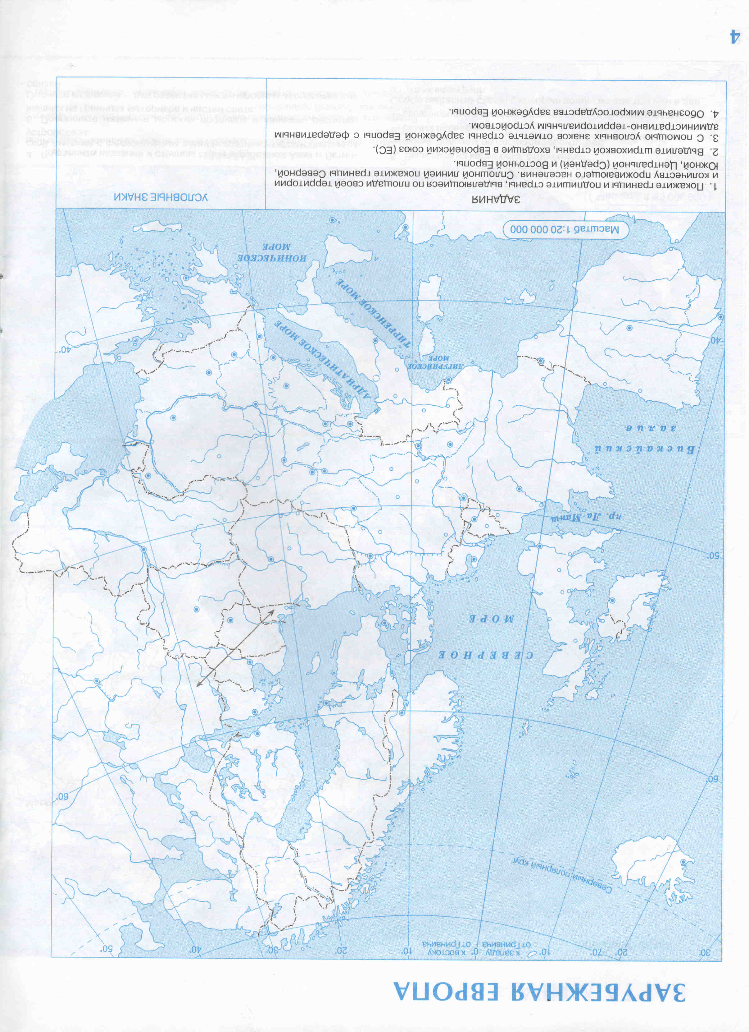

Приложение 2

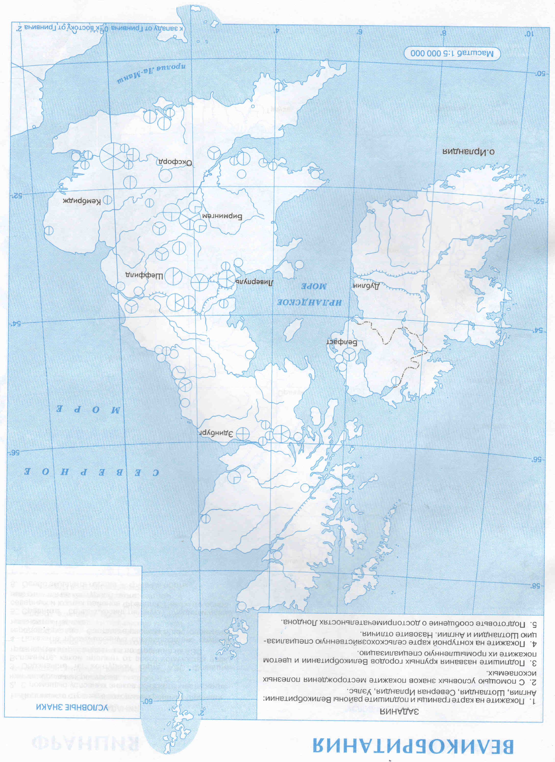
Великобритания

Приложение 3

Франция

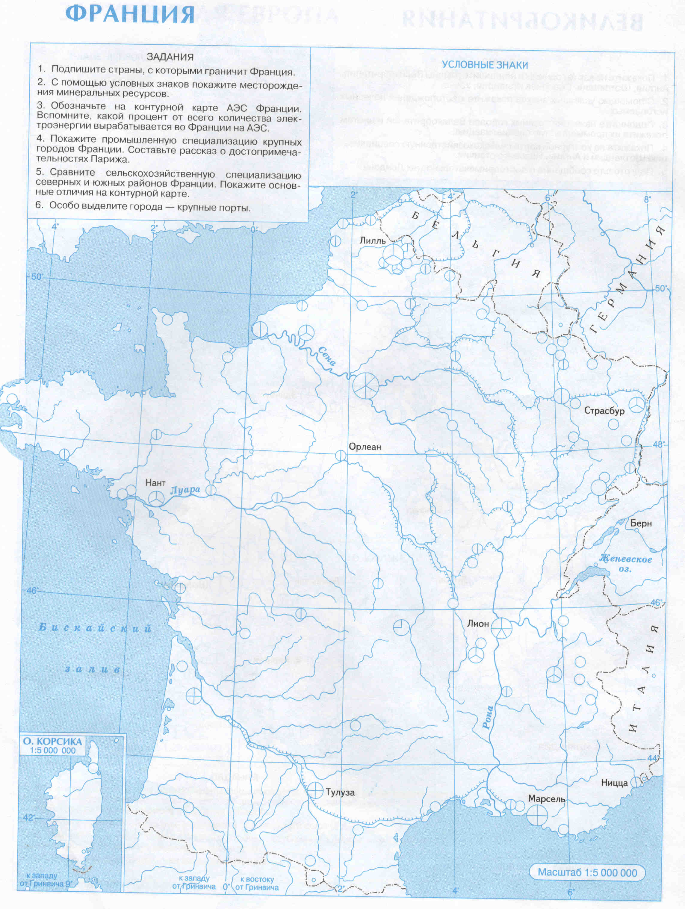
Приложение 4

Италия
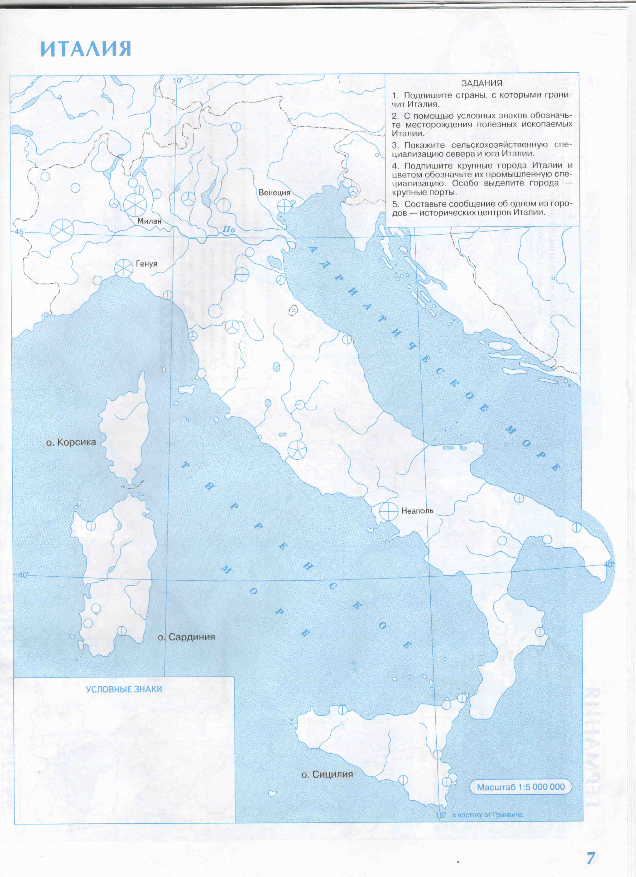
Приложение 5

Германия

Приложение 6

Индия

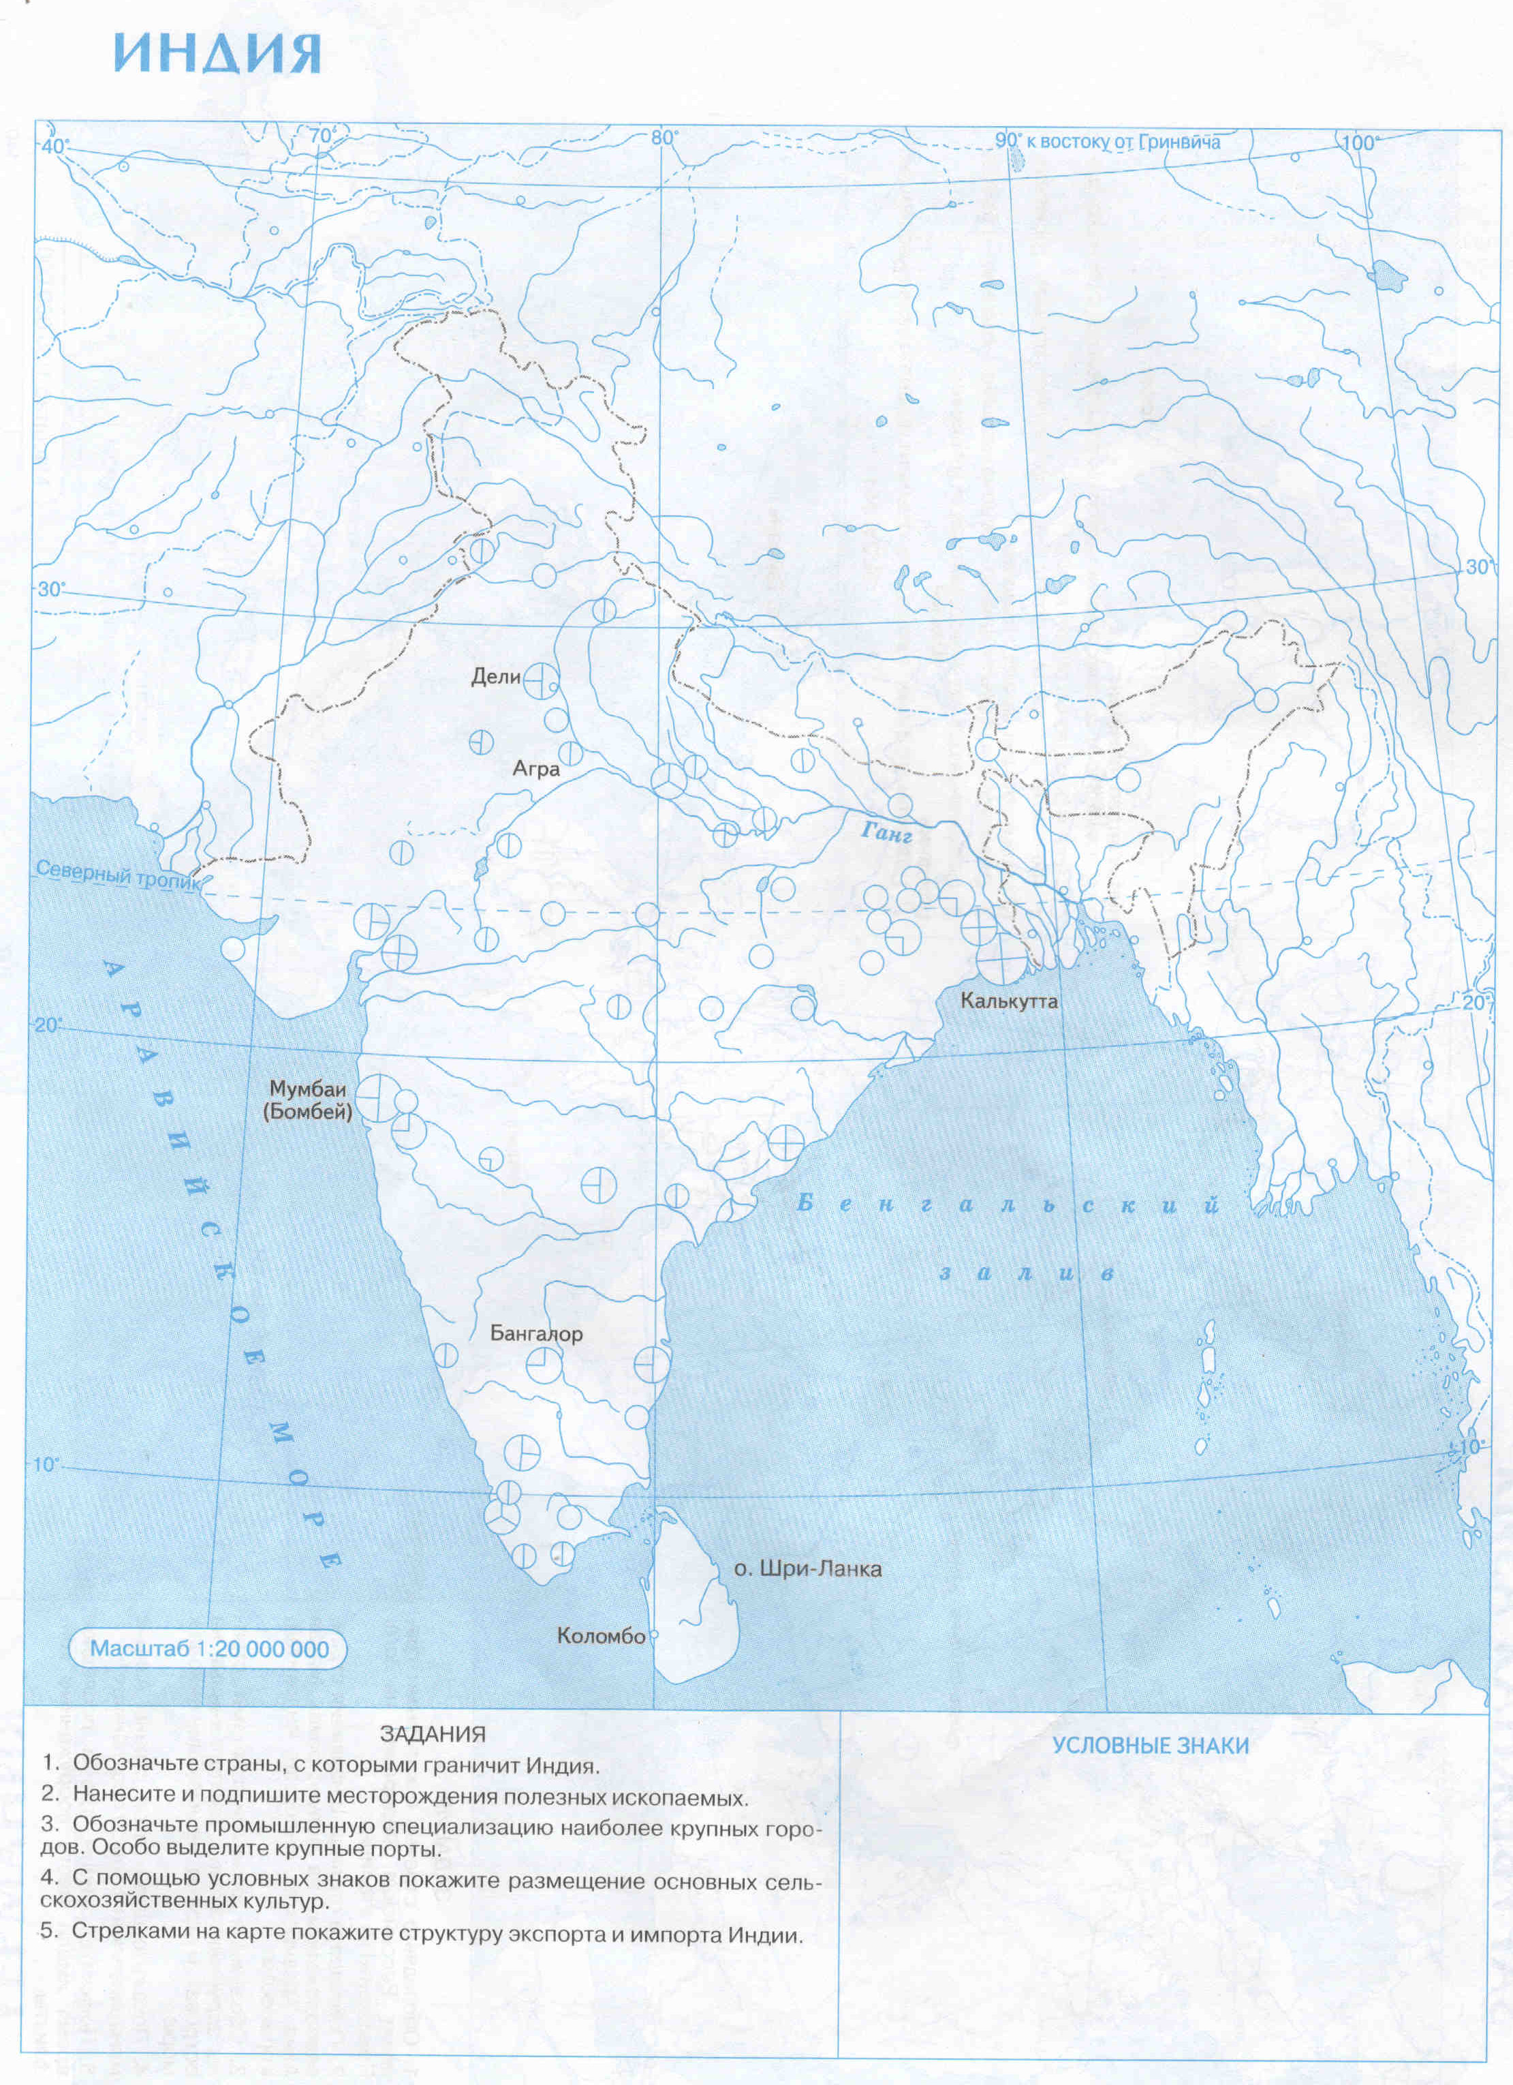

Приложение 7

Япония

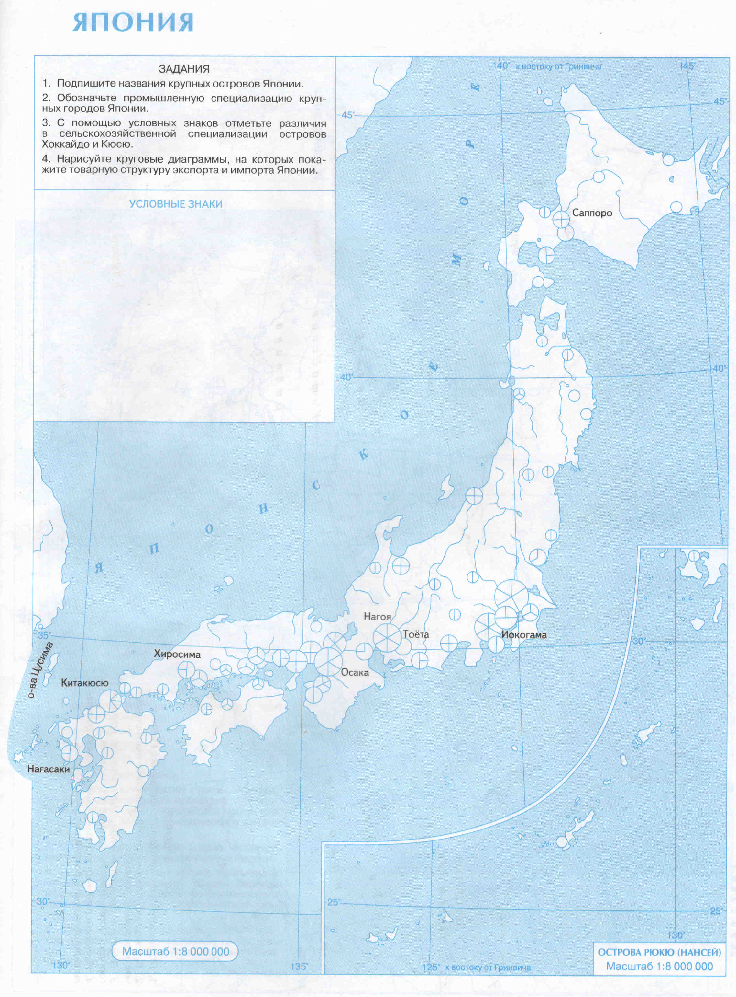
Приложение 8

Африка
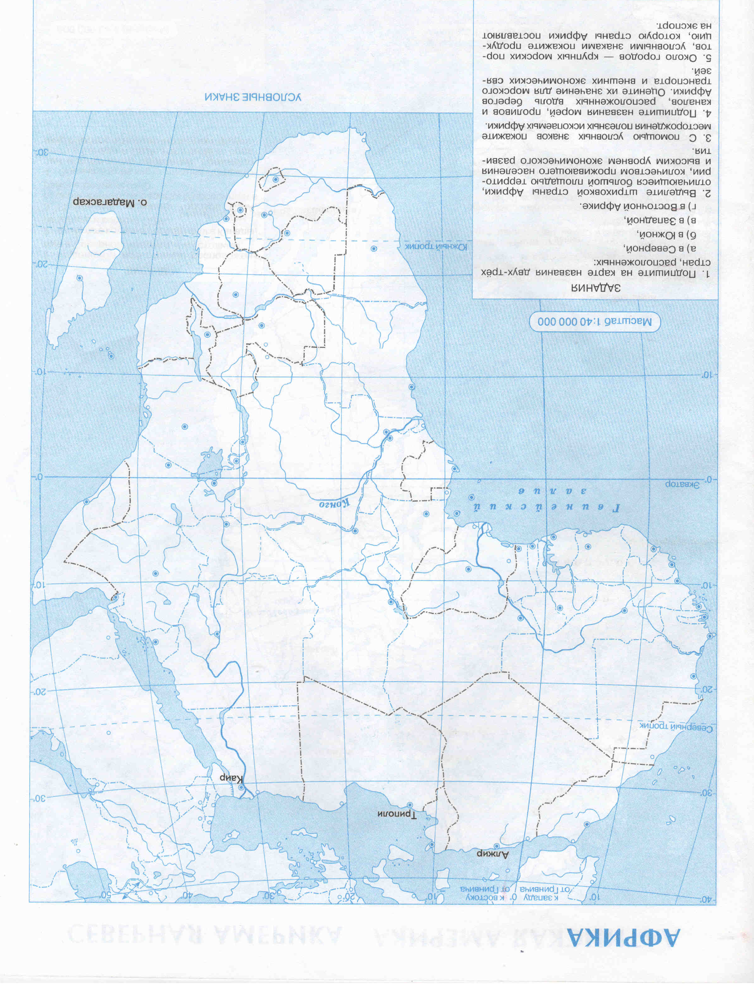

Приложение 9

Северная Америка
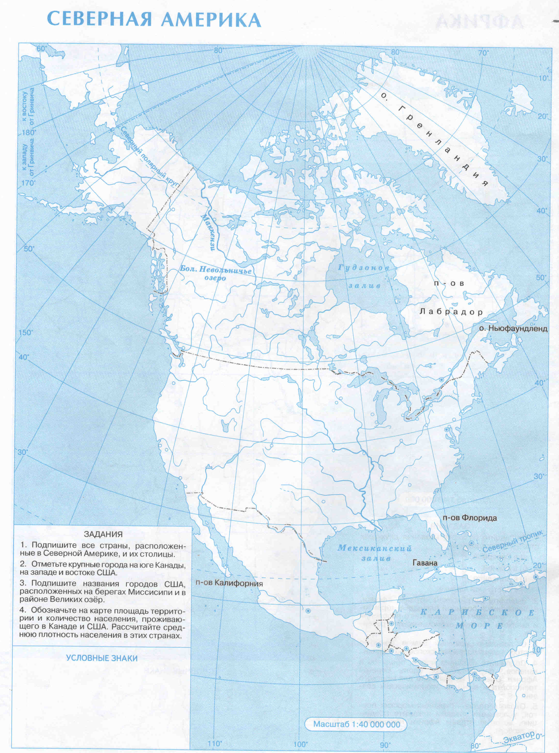

Приложение 10
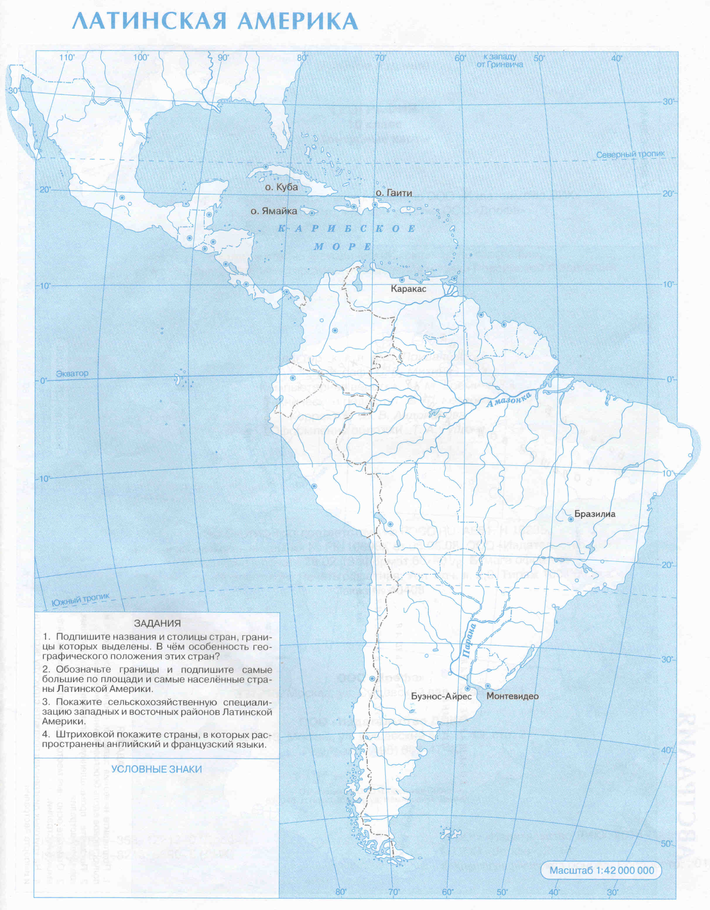
Латинская Америка

